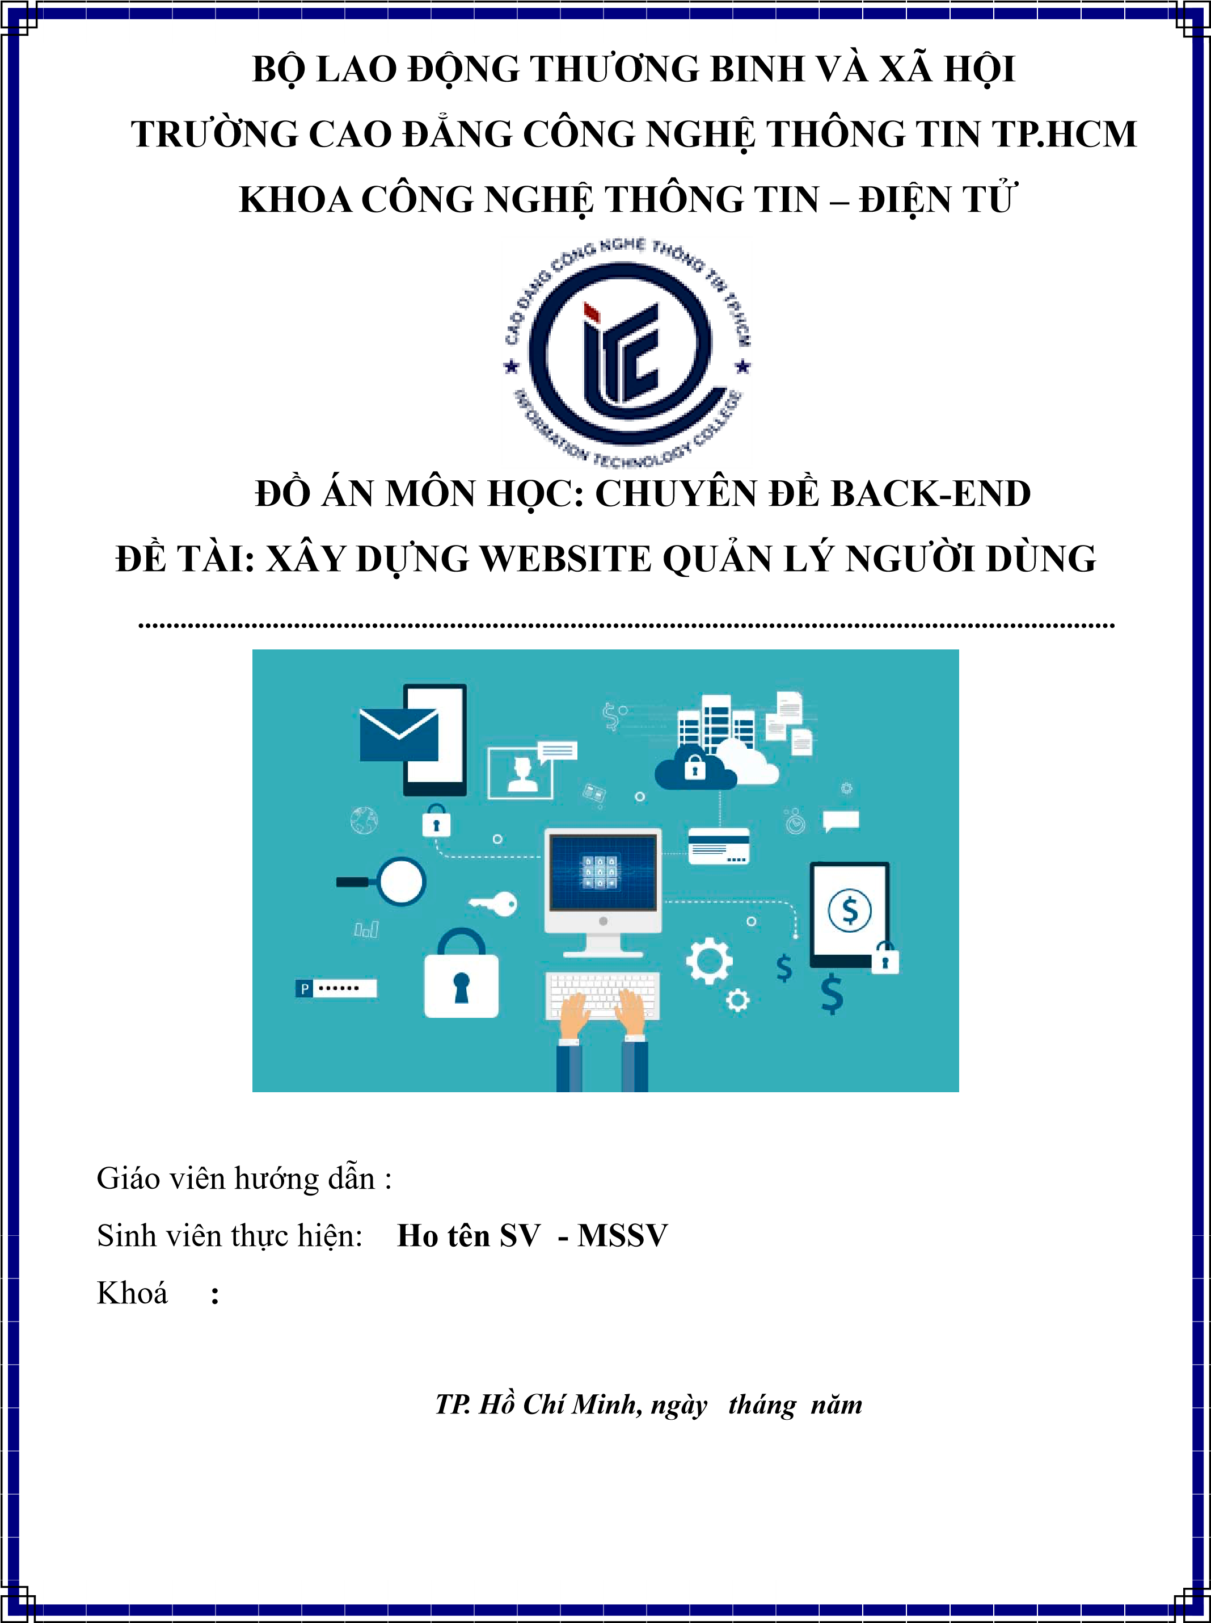

LỜI MỞ ĐẦU
Trong thời đại công nghệ phát triển mạnh mẽ như hiện nay, một website không chỉ đơn thuần là nơi giới thiệu sản phẩm mà còn là cầu nối giữa doanh nghiệp và khách hàng. Với ngành nội thất, yếu tố thẩm mỹ và trải nghiệm người dùng lại càng quan trọng, bởi giao diện trang web chính là “bộ mặt” đầu tiên mà khách hàng nhìn thấy.

Từ ý tưởng đó, em quyết định thực hiện dự án xây dựng website bán đồ nội thất, tập trung vào phần frontend – nơi thể hiện giao diện và trải nghiệm người dùng. Dự án được phát triển bằng HTML, CSS và Bootstrap, nhằm tạo ra một giao diện gọn gàng, dễ nhìn, hiển thị tốt trên mọi thiết bị và mang phong cách hiện đại, tinh tế.

Trong quá trình làm, em chú trọng vào cách sắp xếp bố cục, phối hợp màu sắc, thêm các hiệu ứng chuyển động nhẹ nhàng để website trở nên sinh động hơn nhưng vẫn giữ được sự chuyên nghiệp. Các trang chính bao gồm trang chủ, danh mục sản phẩm, chi tiết sản phẩm, giỏ hàng và liên hệ, đều được thiết kế thống nhất về phong cách và bố cục.

Thông qua dự án này, em không chỉ rèn luyện được kỹ năng thiết kế giao diện web, mà còn hiểu rõ hơn về cách tạo nên một trang web thân thiện, trực quan và dễ sử dụng. Đây cũng là bước khởi đầu giúp em có thêm kinh nghiệm để phát triển các dự án web chuyên nghiệp trong tương lai.

LỜI CẢM ƠN
rước hết, em xin gửi lời cảm ơn chân thành đến các thầy cô trong bộ môn Công nghệ Thông Tin – Trường Cao đẳng Công nghệ Thông Tin TP. Hồ Chí Minh, đặc biệt là thầy Nguyễn Minh Hải, người đã tận tình hướng dẫn, truyền đạt kiến thức và hỗ trợ em trong suốt quá trình thực hiện đồ án. Những kiến thức quý báu mà thầy chia sẻ đã giúp em hiểu rõ hơn về cách xây dựng và phát triển giao diện web, là nền tảng quan trọng để em hoàn thành dự án này.

Em cũng xin cảm ơn các bạn bè của em đã giúp đỡ em trong lúc gặp khó khăn hoặc không có ý tưởng để làm và cho em tham khảo một số đề tài dự án mà mình nên làm rồi cuối cùng em cũng đã chọn được đề tài mà em cảm thấy ổn nhất là Webite bán đồ nội thất.

Dự án “Website bán đồ nội thất” là kết quả của quá trình học hỏi và nỗ lực không ngừng của bản thân. Em hy vọng sản phẩm này không chỉ đáp ứng được yêu cầu của môn học mà còn là bước khởi đầu giúp em tích lũy thêm kinh nghiệm, kỹ năng và kiến thức để phát triển hơn nữa trong lĩnh vực thiết kế và lập trình web frontend trong tương lai.

MỤC LỤC

CHƯƠNG 1: GIỚI THIỆU CHUNG
- Đề tài
- Lý do chọn đề tài
- Đối tượng nghiên cứu
- Phạm vi nghiên cứu
- Phương pháp nghiên cứu
- Mục tiêu dự án

CHƯƠNG 2: TÌM HIỂU CÁC CÔNG NGHỆ ỨNG DỤNG TRONG ĐỀ TÀI
- Tổng quan về HTML5
- Tổng quan về CSS3
- Tổng quan về Boostrap
- Tổng quan về JavaScript
- Tổng quan về Figma
- Tổng quan về Responsive Web Design
- Responsive Web Déign
- Kết luận chương 2

CHƯƠNG 3: XÂY DỰNG HỆ THỐNG FRONT-END
- Sơ đồ cấu trúc Website
- Thiết kế giao diện tổng thể.
  - Giao diện trang chủ
  - Giao diện trang gốc cảm hứng
  - Giao diện trang Thiết kế
  - Giao diện trang giới thiệu
  - Giao diện trang bộ sưu tập
  - Giao diện ttrang danh mục sản phẩm
- Thiết kế phía Front-End
  - Cấu trúc mã nguồn
  - Responsive Wen Design
  - Hiệu ứng và trải nghiệm người dung
  - Tối ưu hóa mã nguồn Front-end
- Kiểm thử và đánh giá giao diện
- Kết quả đạt được

CHƯƠNG 4: HƯỚNG PHÁT TRIỂN
- Mở rộng tính năng (Back-End)
1.1. Node.js – xây dựng máy chủ
1.2. Express.js – định tuyến và xử lý yêu cầu
1.3. MySQL / MongoDB – lưu trữ dữ liệu sản phẩm và người dùng
1.4. RESTful API – kết nối Front-End và Back-End
1.5. Authentication (Đăng nhập & Bảo mật)
1.6. Triển khai (Hosting & Deploy)
- Ưu điểm và nhược điểm
2.1. Ưu điểm
2.2. Nhược điểm
- Hướng phát triển trong tương lai
Học thêm ReactJS / Next.js / Tailwind CSS, kỹ năng teamwork.

Chương 5. KẾT LUẬN .............................................................. 2
1.Tổng kết và qua trình thực hiện
2.kết quả đạt được
3. Hạn chế cà khắc phục

DANH MỤC HÌNH
Hình 1.2.1 NodeJS .......................................................................................................................... 2
Hình 1.2.2 ExpressJS ...................................................................................................................... 3
Hình 1.2.3 MongoDB ..................................................................................................................... 4
Hình 1.2.4 JWT ............................................................................................................................... 4
Hình 1.2.5 Nodemailer .................................................................................................................... 5
Hình 1.2.6 EJS ................................................................................................................................ 5
Hình 1.2.7 Dotenv ........................................................................................................................... 6
Hình 1.2.8 Bcrypt ............................................................................................................................ 6

Hình 2.1.5 Sơ đồ kiến trúc ứng dụng .............................................................................................. 9
Hình 2.2 Cấu trúc thư mục server ................................................................................................... 9

Chương 1. GIỚI THIỆU
1.Đề tài.
-Tên đề tài : Xây dựng website thiết kế và bán đồ nội thất
- Công nghệ sử dụng: (Front-end)
+ Html5
+CSS3
+Boostrap
+Javascript
2.Lí do chịn đề tài
Trong thời đại công nghệ 4.0 hiện nay, thương mại điện tử đang ngày càng phát triển mạnh mẽ và trở thành một xu hướng tất yếu trong đời sống hiện đại. Việc mua sắm trực tuyến không chỉ giúp người tiêu dùng tiết kiệm thời gian, chi phí mà còn mang lại sự tiện lợi, đa dạng trong lựa chọn sản phẩm. Chính vì vậy, các website bán hàng đã và đang đóng vai trò vô cùng quan trọng trong hoạt động kinh doanh của các doanh nghiệp, cửa hàng cũng như cá nhân.
Xuất phát từ thực tế đó, tôi lựa chọn đề tài “Xây dựng website bán hàng” làm đồ án cuối kì với mong muốn vận dụng các kiến thức đã học về lập trình Front-End, thiết kế giao diện người dùng, xử lý dữ liệu phía trình duyệt, và tối ưu trải nghiệm người dùng (UX/UI) vào một dự án thực tế.
Đề tài không chỉ giúp tôi rèn luyện kỹ năng lập trình và tư duy thiết kế giao diện, mà còn giúp hiểu rõ hơn về cách xây dựng một hệ thống web hoàn chỉnh, đáp ứng nhu cầu của người dùng và có khả năng mở rộng trong tương lai.
Bên cạnh đó, việc xây dựng một website bán hàng còn mang tính ứng dụng cao, có thể triển khai thực tế cho các cửa hàng nhỏ lẻ hoặc doanh nghiệp vừa và nhỏ – góp phần thúc đẩy hoạt động kinh doanh trực tuyến ngày càng hiệu quả hơn.

3.Đối tượng nghiên cứu
- Người làm đề tài:
-Sinh viên đang học tập và nghiên cứu của trường Cao đẳng công nghệ thông tin Thành Phố Hồ Chí Minh
- Công nghệ ,Công cụ phát triển:
-Visual Studio Code
-html
-css
-boostrap
-javaScript
- Đối tượng trong phạm vi đề tài
-Những người có nhu cầu thiết kế hoặc mua đồ nội thất
-Các doanh nhiệp phân phoi hàng hóa trong và ngoài nước
-người tiêu dung ngoài nước.

- Phạm vi nghiên cứu
Đề tài tập trung nghiên cứu và xây dựng phần giao diện người dùng (Front-End) của website bán hàng trực tuyến. Cụ thể, hệ thống được phát triển với các chức năng cơ bản như:
- Hiển thị danh sách và chi tiết sản phẩm.
- Tìm kiếm, lọc sản phẩm theo danh mục.
- Quản lý giỏ hàng, thêm hoặc xóa sản phẩm.
- Thực hiện chức năng đăng ký, đăng nhập người dùng.
- Thực hiện thao tác đặt hàng và xem thông tin cá nhân.
- Thiết kế giao diện thân thiện, trực quan và tương thích trên nhiều thiết bị (Responsive).
Phạm vi của đề tài chỉ tập trung vào xử lý phía trình duyệt (Front-End), sử dụng các công nghệ như HTML, CSS, JavaScript, ReactJS, Ant Design và LocalStorage để mô phỏng dữ liệu người dùng.
Các phần liên quan đến xử lý dữ liệu phía máy chủ (Back-End), bảo mật, thanh toán trực tuyến thực tế hay kết nối cơ sở dữ liệu thật sẽ không nằm trong phạm vi nghiên cứu của đề tài này.
5.Phương pháp nghiên cứu
1 Phương pháp nghiên cứu lý thuyết:
Tìm hiểu và tổng hợp kiến thức từ các tài liệu, giáo trình, và nguồn tham khảo trực tuyến về lập trình Front-End, ngôn ngữ JavaScript, thư viện ReactJS, thiết kế giao diện với Ant Design và CSS3, cũng như các kỹ thuật xử lý dữ liệu phía trình duyệt (LocalStorage, JSON, API giả lập,…).
2 Phương pháp khảo sát thực tế:
Nghiên cứu giao diện và chức năng của các website thương mại điện tử phổ biến như Shopee, Tiki, Lazada,… nhằm xác định các tính năng cơ bản và xu hướng thiết kế hiện nay để áp dụng vào đề tài.
3 Phương pháp phân tích và thiết kế hệ thống:
Tiến hành xác định yêu cầu người dùng, xây dựng use-case, sơ đồ luồng dữ liệu, sơ đồ lớp, và thiết kế giao diện người dùng (UI/UX) phù hợp.
4 Phương pháp lập trình và thử nghiệm:
Tiến hành xây dựng, kiểm thử và hoàn thiện hệ thống giao diện trên trình duyệt bằng các công nghệ Front-End. Sau đó, chạy thử nghiệm để đánh giá tính ổn định, hiệu năng và khả năng tương thích của ứng dụng.

6.Mục tiêu dự án
Dự án này được thực hiện với mục đích thiết kế giao diện (frontend) cho một website bán đồ nội thất hiện đại, hướng đến việc mang lại trải nghiệm người dùng thân thiện, trực quan và thẩm mỹ cao.
Website được phát triển bằng các công nghệ HTML5, CSS3, Bootstrap 5, kết hợp cùng các thư viện JavaScript nhằm tạo nên bố cục linh hoạt, hiệu ứng sinh động và khả năng hiển thị tốt trên nhiều thiết bị (responsive design).
Chương 2: Tìm hiểu các công nghệ ứng dụng trong đề tài

Công nghệ sử dụng
- Tổng quan về Front-End
Front-End là phần giao diện người dùng (User Interface – UI) của một website hoặc ứng dụng web. Đây là nơi người dùng trực tiếp nhìn thấy, thao tác và trải nghiệm trong suốt quá trình sử dụng. Nói cách khác, Front-End chính là “bộ mặt” của trang web, nơi thể hiện toàn bộ nội dung, hình ảnh, màu sắc, bố cục, nút bấm và các hiệu ứng tương tác.
Front-End thường được xây dựng từ ba thành phần chính: HTML, CSS, và JavaScript.
Ngoài ra, trong phát triển Front-End hiện đại, các công cụ và thư viện như Bootstrap, ReactJS, VueJS, hay TailwindCSS cũng được sử dụng phổ biến để rút ngắn thời gian thiết kế và tăng tính thẩm mỹ cho sản phẩm.

2. HTML5
HTML là viết tắt của HyperText Markup Language (Ngôn ngữ Đánh dấu Siêu văn bản), là ngôn ngữ đánh dấu tiêu chuẩn dùng để tạo và cấu trúc các thành phần trên trang web, như tiêu đề, đoạn văn, hình ảnh, và liên kết. HTML không phải là ngôn ngữ lập trình vì nó không có khả năng thực thi các chức năng động, mà đóng vai trò như một bộ khung định hình nội dung cho HTML được dùng để tạo khung sườn cho các trang như trang chủ, danh mục sản phẩm, chi tiết sản phẩm, giỏ hàng và liên hệ. Mỗi phần tử HTML được tổ chức rõ ràng, giúp cho việc kết hợp với CSS và Bootstrap để thiết kế giao diện trở nên thuận tiện và linh hoạt hơn.các trình
duyệt web hiểu và hiển thị.
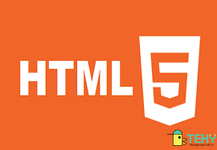

Hình 1.2.1 HTML

3. CSS3

CSS (Cascading Style Sheets) là ngôn ngữ dùng để mô tả cách hiển thị các phần tử HTML trên trang web, bao gồm màu sắc, bố cục, phông chữ, khoảng cách và hiệu ứng. Nếu HTML là “bộ khung” của website, thì CSS chính là “bộ trang phục” giúp giao diện trở nên đẹp mắt, trực quan và hấp dẫn hơn.

CSS được sử dụng để thiết kế giao diện người dùng, giúp các trang như trang chủ, danh mục sản phẩm, chi tiết sản phẩm và giỏ hàng có bố cục hài hòa, dễ nhìn, đồng thời thể hiện phong cách sang trọng, hiện đại phù hợp với lĩnh vực nội thất.

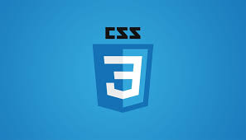

Hình 1.2.2 CSS3

4. Boostrap v5
Bootstrap là một framework front-end mã nguồn mở được sử dụng rộng rãi để thiết kế giao diện người dùng (UI) hiện đại, đáp ứng (responsive) và thân thiện trên nhiều loại thiết bị. Bootstrap cung cấp sẵn hệ thống lưới (grid system), các thành phần giao diện như nút (button), thanh điều hướng (navbar), biểu mẫu (form), bảng (table), cùng với các tiện ích CSS và JavaScript giúp việc xây dựng website trở nên nhanh chóng và thống nhất.
ϖ Tăng cường hiệu suất: JavaScript và Bootstrap Components
Bootstrap không chỉ là bộ công cụ CSS mà còn tích hợp các thành phần JavaScript giúp tăng tính tương tác cho giao diện, như modal, carousel, dropdown, toast, và alert. Các thành phần này có thể dễ dàng được kích hoạt thông qua data attributes hoặc API JavaScript, giúp nhà phát triển tiết kiệm thời gian mà vẫn đảm bảo hiệu suất và khả năng mở rộng của ứng dụng Frontend.
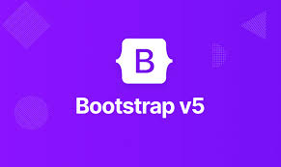

Hình 1.2.3 MongoDB

5. JavaScript
JavaScript (JS) là một ngôn ngữ lập trình kịch bản (scripting language) phổ biến, được sử dụng chủ yếu để tạo tính tương tác động cho các trang web. JavaScript có thể được thực thi trực tiếp trên trình duyệt mà không cần biên dịch, giúp cải thiện trải nghiệm người dùng thông qua việc xử lý các sự kiện, thay đổi nội dung trang, hoặc cập nhật dữ liệu mà không cần tải lại trang.
JavaScript cũng là ngôn ngữ cốt lõi trong phát triển Front-End hiện đại, thường được kết hợp với HTML và CSS để xây dựng các giao diện web trực quan. Bên cạnh đó, JavaScript hỗ trợ nhiều thư viện và framework mạnh mẽ như React, Vue, Angular, và có thể mở rộng sang phát triển Back-End (Node.js), giúp ngôn ngữ này trở thành một công cụ toàn diện trong hệ sinh thái lập trình web.

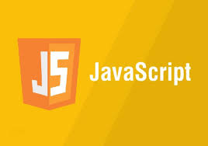

Hình 1.2.4 JWT

6. Figma
Figma là một công cụ thiết kế đồ họa và tạo nguyên mẫu (prototype) chạy hoàn toàn trên trình duyệt web. Nó được dùng phổ biến để thiết kế giao diện website, ứng dụng di động, và các sản phẩm số.
Khác với các công cụ truyền thống như Adobe Photoshop hay Illustrator, Figma không cần cài đặt phần mềm nặng, chỉ cần có tài khoản và kết nối internet là có thể sử dụng.



Hình 5 Figma

7. Responsive Web Design
Responsive Web Design (thiết kế web đáp ứng) là một phương pháp thiết kế giao diện website sao cho trang web có thể tự động thay đổi bố cục, kích thước và cách hiển thị phù hợp với mọi loại thiết bị khác nhau như máy tính, laptop, máy tính bảng hay điện thoại di động. Mục tiêu của Responsive Design là giúp người dùng có trải nghiệm tốt nhất dù họ truy cập trang web bằng bất kỳ thiết bị nào, mà không cần tạo nhiều phiên bản riêng biệt cho từng loại màn hình.

Cụ thể hơn, khi người dùng mở trang web trên thiết bị có màn hình nhỏ như điện thoại, các phần tử trên trang như hình ảnh, văn bản, thanh menu hay nút bấm sẽ tự động sắp xếp lại, thu gọn hoặc mở rộng để phù hợp với không gian hiển thị. Ngược lại, trên màn hình lớn như máy tính, các thành phần này sẽ được hiển thị rõ ràng, cân đối và dễ thao tác hơn.
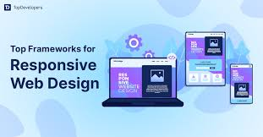

Hình 6. Responsive web design
- Tổng kết chương 2
Trong Chương 2, báo cáo đã trình bày chi tiết về các công nghệ và kiến thức nền tảng được sử dụng trong việc xây dựng giao diện Front-End cho website. Đây là phần quan trọng giúp người thực hiện hiểu rõ các công cụ, ngôn ngữ, và nguyên tắc hoạt động của từng thành phần, từ đó áp dụng hiệu quả vào quá trình thiết kế và lập trình.
Trước hết, HTML5 được xem là xương sống của mọi trang web. Ngôn ngữ này giúp xác định cấu trúc nội dung, bố cục các thành phần, và là nền tảng để CSS và JavaScript có thể hoạt động. Việc sử dụng HTML5 giúp mã nguồn trở nên rõ ràng, chuẩn hóa và thân thiện với công cụ tìm kiếm (SEO).
Tiếp theo, CSS3 đóng vai trò trang trí và định dạng giao diện, mang lại vẻ ngoài sinh động, màu sắc hài hòa, cùng khả năng trình bày nội dung một cách khoa học. Sự kết hợp giữa CSS3 và các kỹ thuật hiện đại như animation, transition hay flexbox, grid giúp giao diện trở nên hấp dẫn và chuyên nghiệp hơn.
Song song đó, Bootstrap được lựa chọn như một thư viện hỗ trợ mạnh mẽ giúp rút ngắn thời gian thiết kế, đảm bảo tính nhất quán và khả năng responsive. Các thành phần giao diện có sẵn của Bootstrap (navbar, card, form, button, v.v.) giúp nhà phát triển dễ dàng xây dựng giao diện hiện đại mà không cần viết lại toàn bộ mã CSS.
Về mặt tương tác, JavaScript giữ vai trò cốt lõi trong việc tạo sự linh hoạt và động cho website. Nhờ JavaScript, trang web không còn tĩnh, mà có thể phản hồi theo hành động của người dùng: nhấn nút, nhập dữ liệu, lọc sản phẩm, hoặc thao tác trong giỏ hàng. JavaScript cũng giúp kết nối với localStorage để lưu trữ tạm thời thông tin người dùng, tăng trải nghiệm và tính tiện dụng.
Trong quá trình thiết kế, Figma được sử dụng như một công cụ hỗ trợ quan trọng. Nó giúp người thiết kế phác thảo bố cục, màu sắc, biểu tượng và hình ảnh trước khi bắt tay vào lập trình. Việc sử dụng Figma giúp tiết kiệm thời gian, tránh sai sót trong bố trí và đảm bảo giao diện được đồng bộ giữa các trang web.
Bên cạnh đó, khái niệm Responsive Web Design được ứng dụng xuyên suốt quá trình phát triển. Đây là yếu tố giúp website hiển thị tối ưu trên mọi thiết bị như máy tính, máy tính bảng và điện thoại di động. Thông qua media query hoặc grid system của Bootstrap, giao diện tự động điều chỉnh kích thước, giúp người dùng có trải nghiệm đồng nhất dù sử dụng thiết bị nào.
Từ những nội dung trên có thể thấy rằng, kiến thức về Front-End không chỉ dừng ở việc viết mã HTML hay CSS, mà còn là sự kết hợp hài hòa giữa kỹ thuật, thẩm mỹ và trải nghiệm người dùng (UI/UX). Mỗi công nghệ đều đóng vai trò riêng, nhưng khi được kết hợp đúng cách, chúng sẽ tạo nên một website hoàn chỉnh – vừa đẹp mắt, vừa thân thiện, vừa hiệu quả.
Như vậy, Chương 2 đã giúp hệ thống hóa toàn bộ các công nghệ và nguyên lý quan trọng trong phát triển Front-End. Đây chính là nền tảng vững chắc để triển khai sang Chương 3 – Xây dựng hệ thống Front-End, nơi các công nghệ này được áp dụng thực tế trong quá trình thiết kế và lập trình website

Chương 3: Xâu dựng hệ thống Front-end
1.Sơ đồ cấu trúc Website
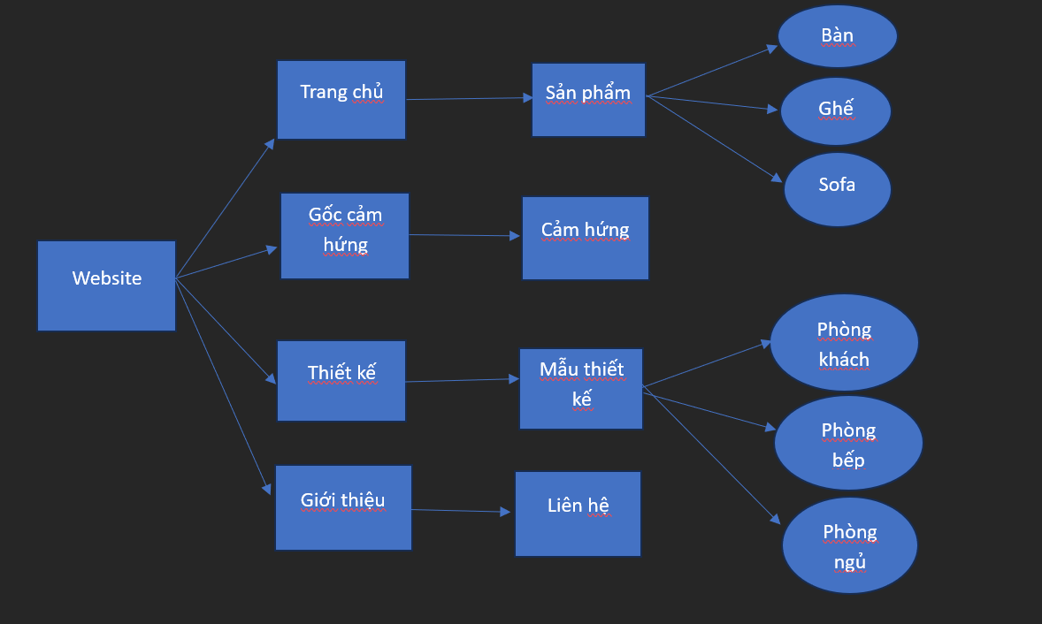
2. Thiết kế giao diện tổng thể.
Website được thiết kế với phong cách hiện đại, tối giản (Modern & Minimalist), dễ nhìn và thân thiện với người dùng.
Mục tiêu là tạo ra một giao diện gọn gàng, rõ ràng, dễ thao tác, giúp người dùng nhanh chóng tìm thấy thông tin hoặc sản phẩm mà họ cần.
Công cụ sử dụng: HTML, CSS, Bootstrap, JavaScript cơ bản.
Các trang chính:
- Trang chủ
- Giới thiệu
- Gốc cảm hứng
- Thiết kế nội thất
2.1. Giao diện trang chủ
- Gồm thanh điều hướng (Navbar), banner giới thiệu.
- Website bán hàng nội thất giúp khách hàng dễ dàng tìm kiếm, xem và lựa chọn các sản phẩm nội thất phù hợp với nhu cầu của mình mà không cần đến trực tiếp cửa hàng. Giao diện website được thiết kế trực quan, hiển thị đầy đủ thông tin về sản phẩm như hình ảnh, giá bán, chất liệu, kích thước và mô tả chi tiết, giúp khách hàng có cái nhìn rõ ràng trước khi mua
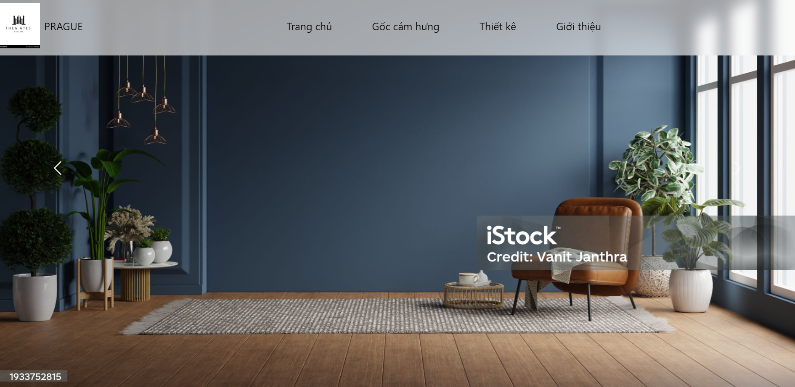
- phần hiển thị các mẫu thiết kế.
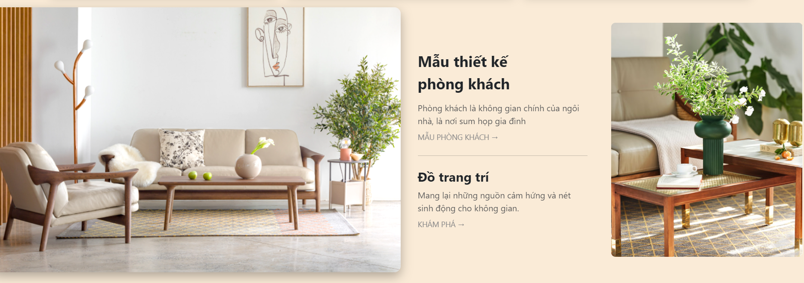
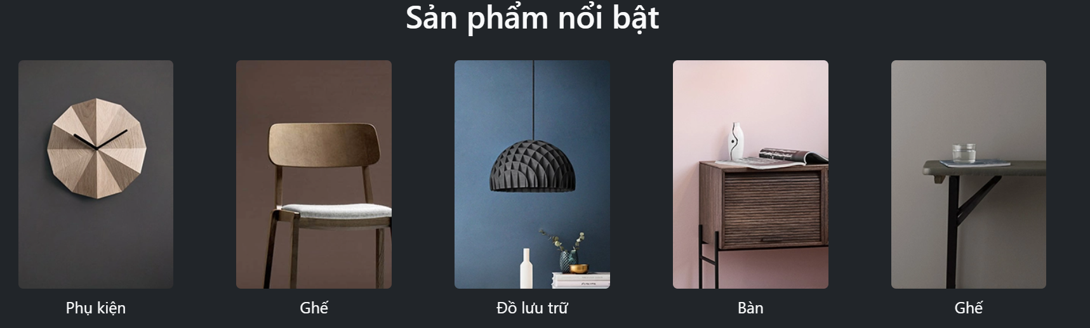

- footer.
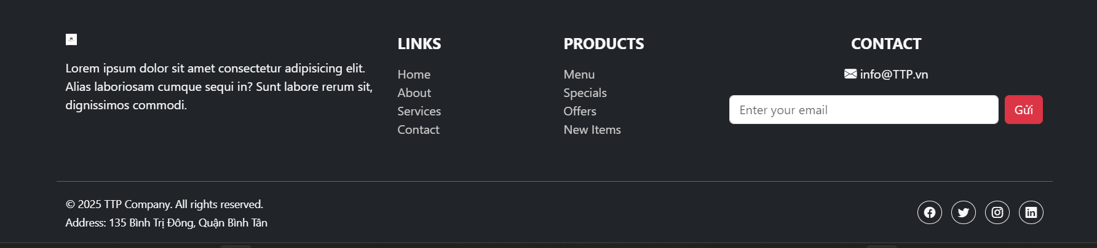
- Dùng Bootstrap để chia bố cục theo lưới (Grid System).
- Hỗ trợ Responsive Web Design – giao diện tự co giãn theo thiết bị.
2.2.Giao diện trang Gốc cảm hứng
Trang “Góc cảm hứng” mang ý nghĩa như một không gian chia sẻ ý tưởng và gợi ý thiết kế nội thất dành cho người dùng. Tại đây, khách hàng có thể tham khảo các mẫu bố trí phòng, phong cách trang trí và cách phối hợp màu sắc – chất liệu sao cho hài hòa và thẩm mỹ.
Trang này giúp người dùng tìm thấy cảm hứng để thiết kế không gian sống của riêng mình, từ phòng khách, phòng ngủ đến văn phòng hoặc quán cà phê. Ngoài ra, các sản phẩm được giới thiệu trong từng bài viết hoặc hình ảnh có thể liên kết trực tiếp đến trang mua hàng, giúp khách hàng dễ dàng chọn mua các món đồ nội thất tương tự.
Nhờ đó, “Góc cảm hứng” không chỉ tạo giá trị thẩm mỹ và sáng tạo, mà còn góp phần tăng trải nghiệm người dùng, giúp khách hàng đưa ra quyết định mua hàng dễ dàng hơn.

- Cảm hứng về thiết kế của nhà bếp
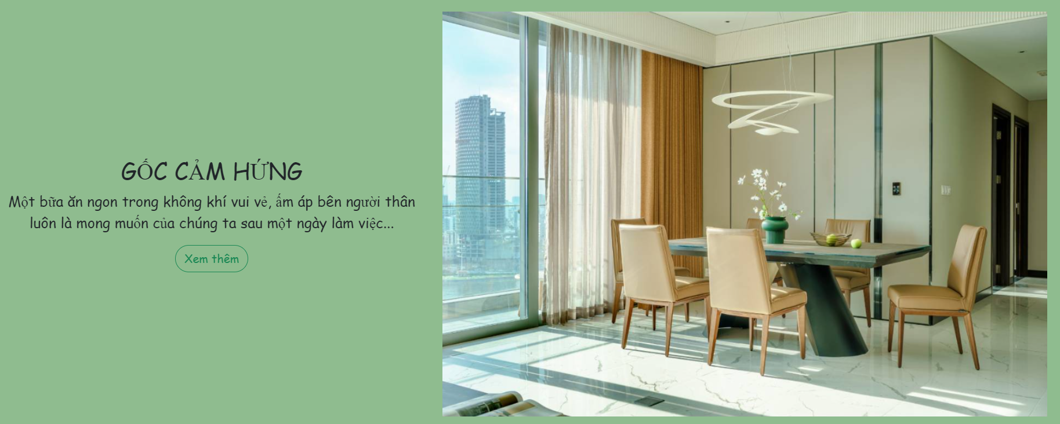

- Gốc cảm hứng cho từng khu vực trong căng nhà của chính bạn.
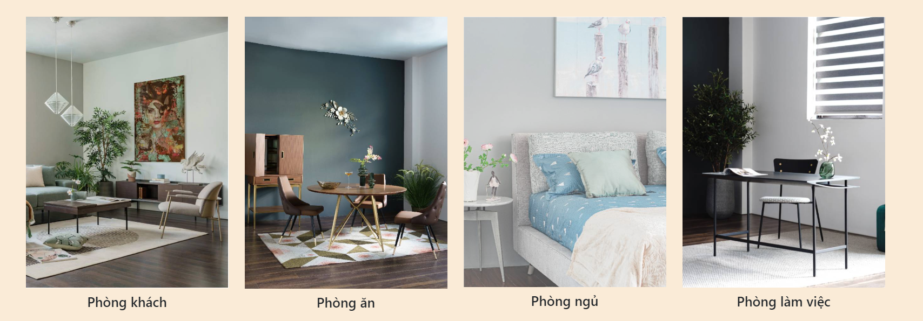

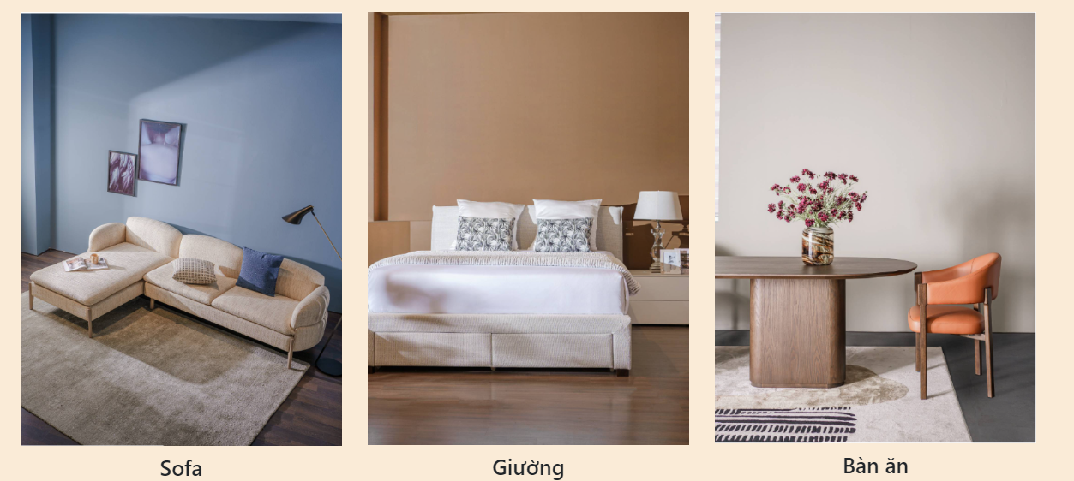

2.3 Giao diện trang Thiết kế.

Trang “Thiết kế” giúp người dùng khám phá và lựa chọn các mẫu thiết kế nội thất hoàn chỉnh phù hợp với phong cách, không gian và nhu cầu sử dụng của họ. Tại đây, khách hàng có thể xem các bản phối cảnh, ý tưởng trang trí, bố trí nội thất cho từng loại không gian như phòng khách, phòng ngủ, phòng bếp hay văn phòng làm việc.
Trang này còn cung cấp thông tin chi tiết về từng thiết kế, bao gồm danh sách sản phẩm được sử dụng, màu sắc chủ đạo, chất liệu, cũng như gợi ý phối hợp đồ nội thất. Nhờ đó, người dùng có thể dễ dàng hình dung tổng thể không gian sống, từ đó lựa chọn hoặc đặt mua các sản phẩm phù hợp ngay trên website.
Trang “Thiết kế” mang lại trải nghiệm trực quan và thực tế, giúp khách hàng tiết kiệm thời gian tìm kiếm ý tưởng và đưa ra quyết định mua sắm chính xác hơn.

- Gồm thanh điều hướng (Navbar), banner giới thiệu.

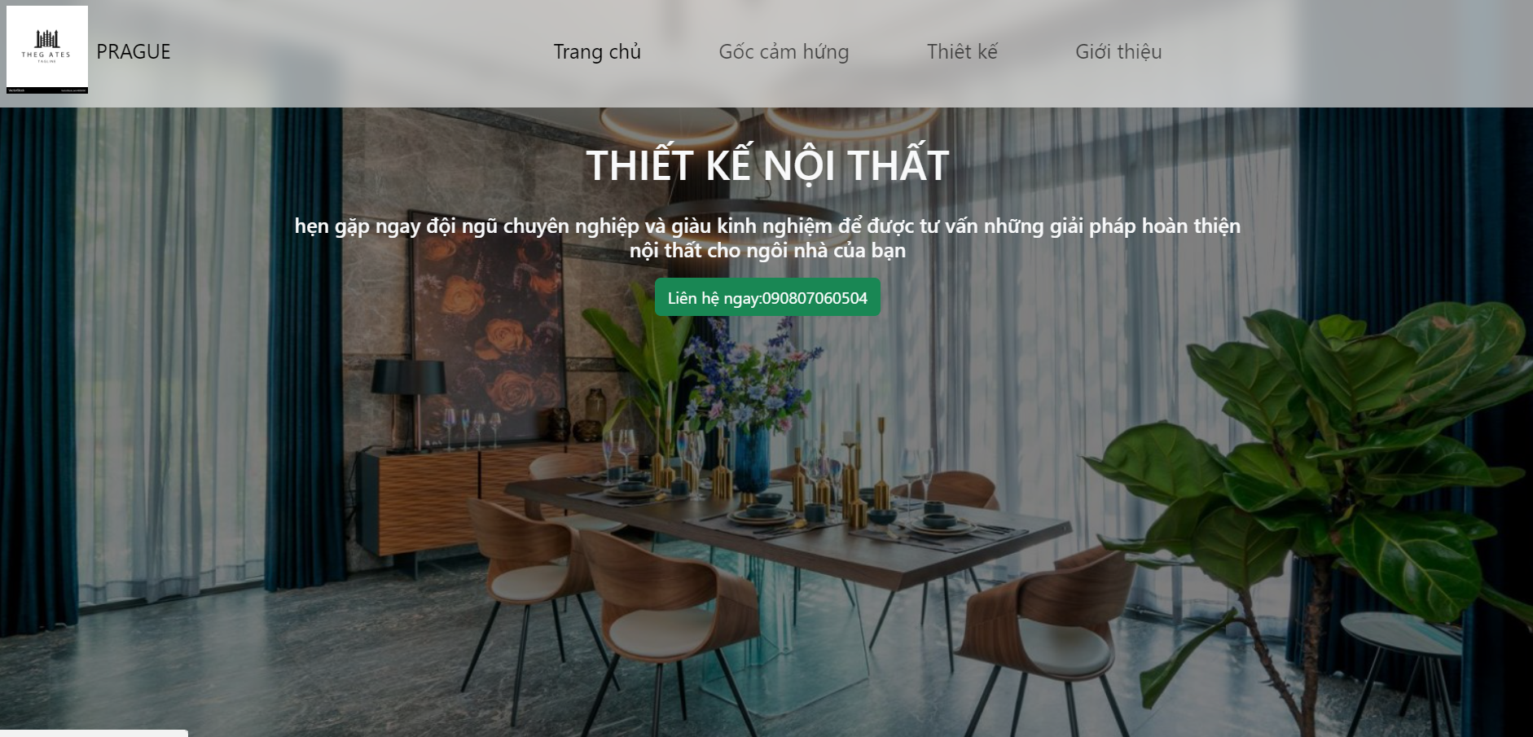

- Phần lí do mà khách hàng nên tin dung sản phẩm và ác mẫ thiết kế của chúng tôi

- 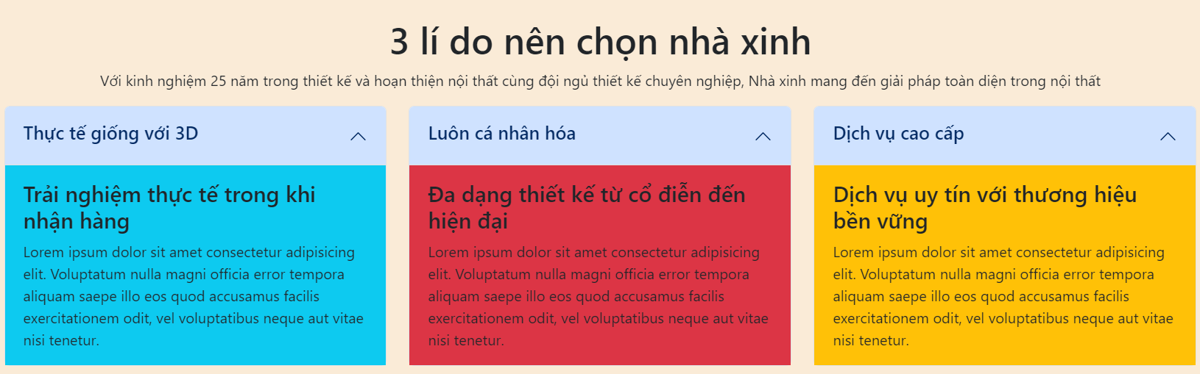

- Phần sản phẩm nổi bật

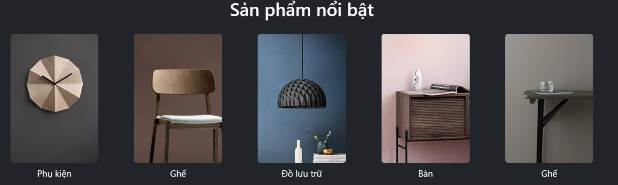

- Phần dịch vụ chúng tôi mang lại cho khách hàng

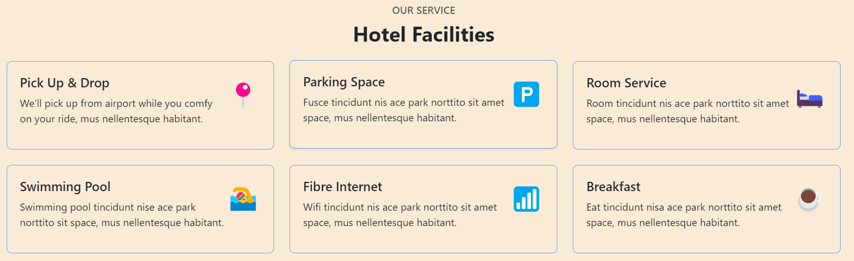

2.4. Giao diện trang giới thiệu.
Giao diện trang “Thiết kế” mang lại cho khách hàng trải nghiệm trực quan và sinh động khi khám phá các mẫu thiết kế nội thất thực tế. Trang này được trình bày khoa học, hiển thị các bản phối cảnh, ý tưởng trang trí và cách bố trí không gian sống phù hợp với nhiều phong cách khác nhau như hiện đại, cổ điển hay tối giản.
Nhờ đó, khách hàng có thể hình dung rõ hơn về cách sắp xếp và lựa chọn nội thất trong căn hộ hoặc ngôi nhà của mình. Bên cạnh đó, mỗi mẫu thiết kế thường được liên kết trực tiếp đến sản phẩm cụ thể, giúp khách hàng dễ dàng chọn mua hoặc tham khảo thông tin chi tiết.
Trang “Thiết kế” không chỉ giúp người dùng tìm kiếm cảm hứng sáng tạo cho không gian sống, mà còn góp phần tăng tính trải nghiệm và gắn kết giữa thương hiệu với khách hàng thông qua những ý tưởng thiết kế đẹp, tiện nghi và phù hợp xu hướng.

- Gồm thanh điều hướng (Navbar), banner giới thiệu.

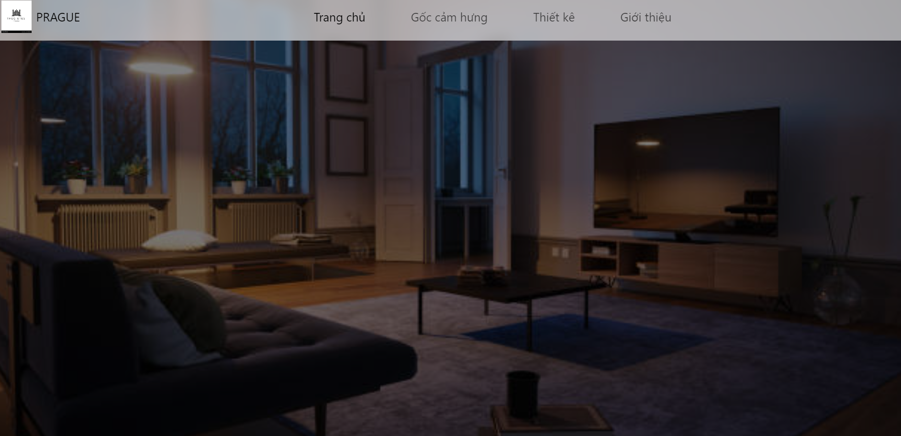

- Phần giá trị của chúng tôi có thể mang lại những gì cho người dung

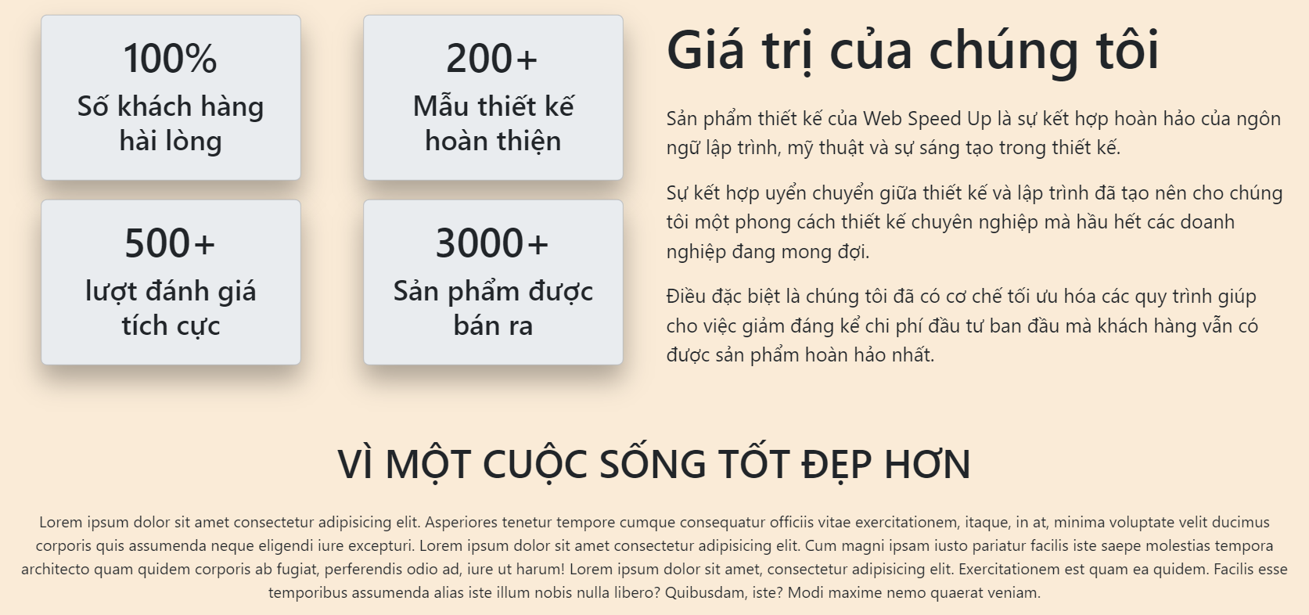

- Sản phẩm mới

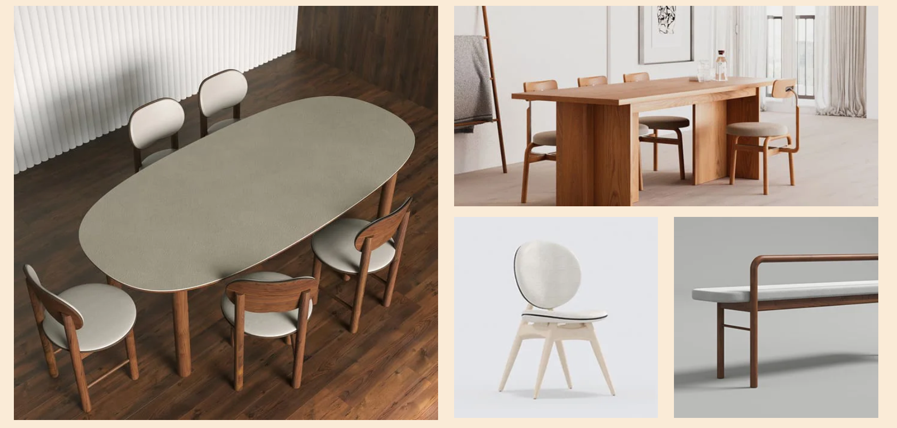

- Phần giao diện icon.

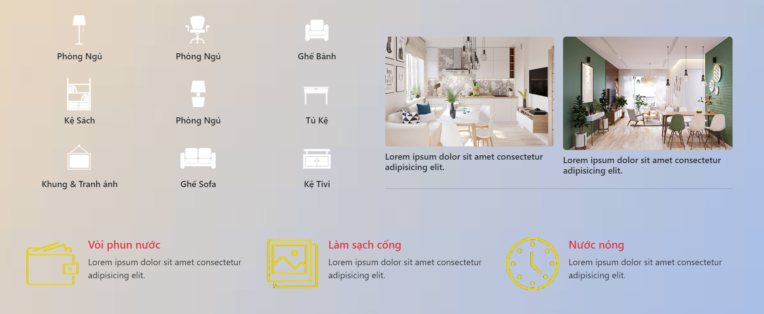

2.5, Giao diện trang Bộ sưu tập

- Gồm thanh điều hướng (Navbar), banner giới thiệu.

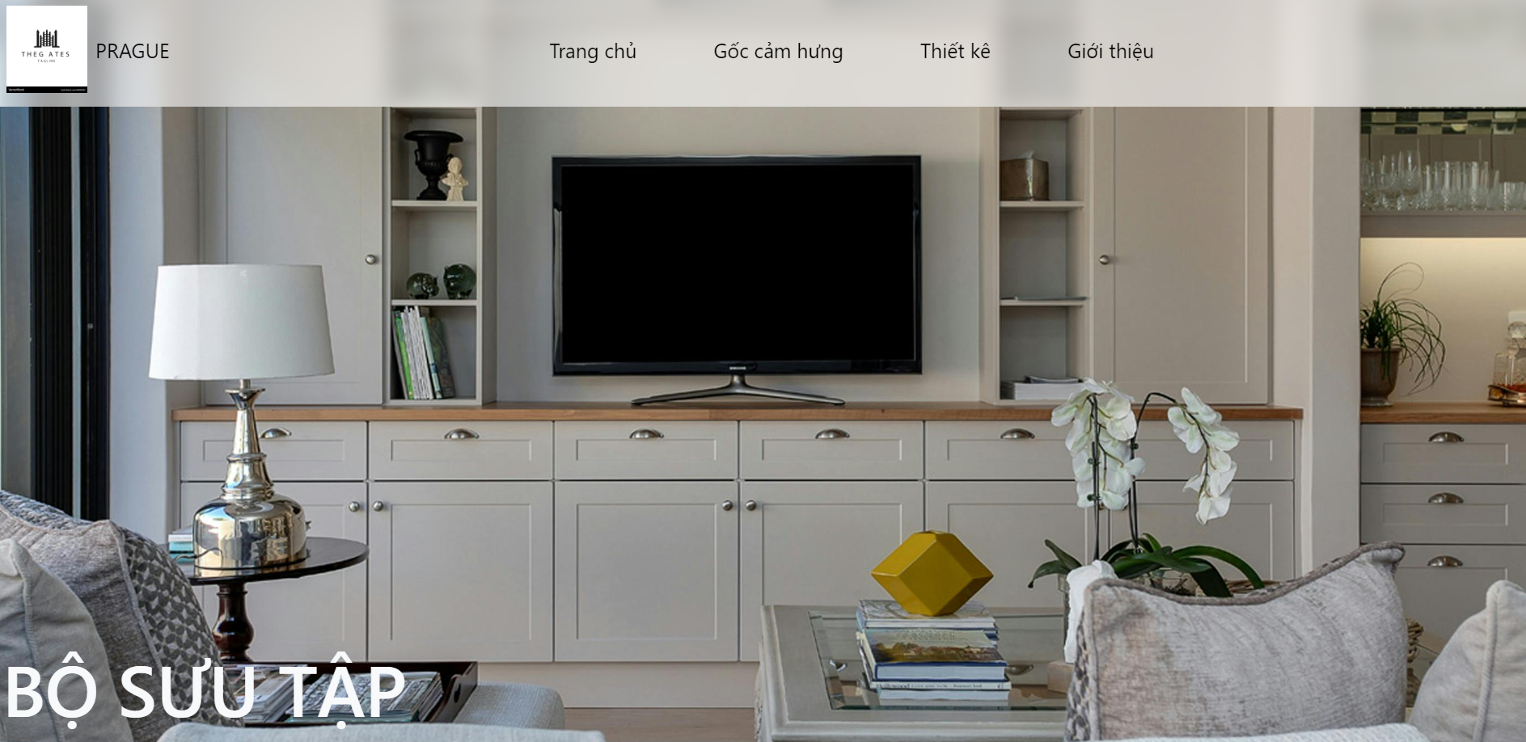

- Một số bộ sưu tập

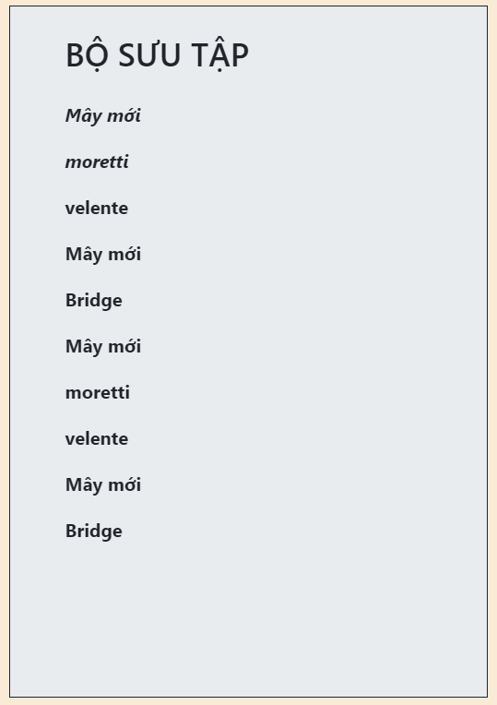

- Bộ sưu tập hiện đại
- 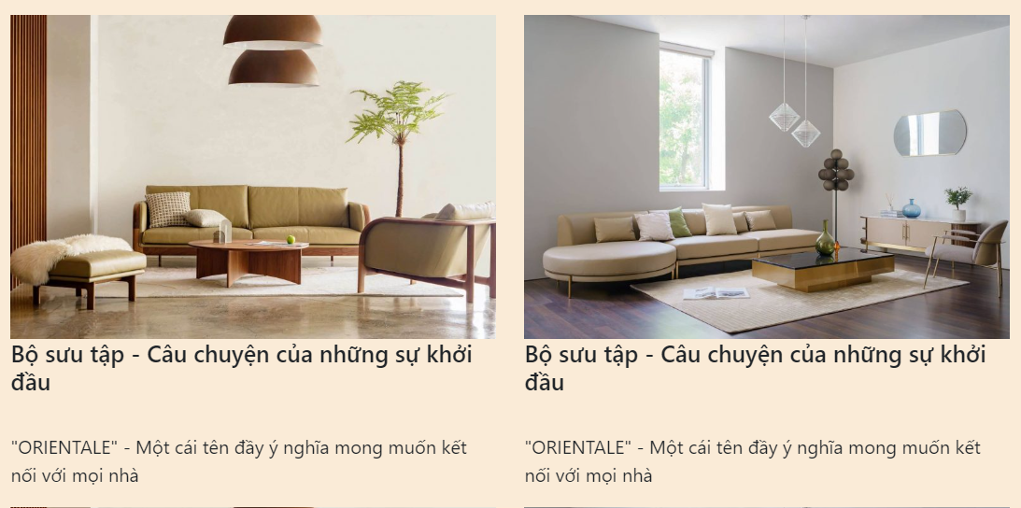

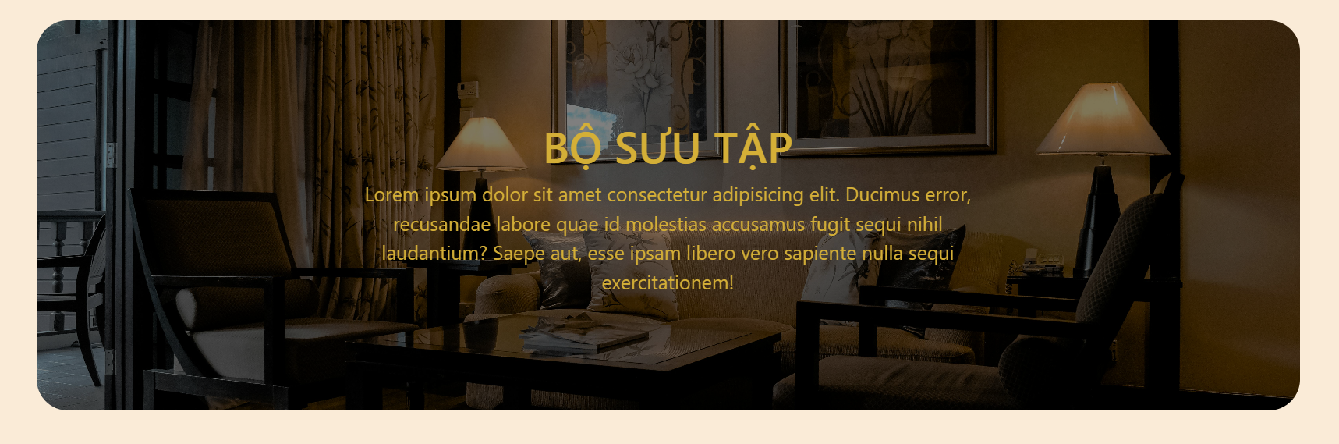
2.6. Giao diện danh mục sản phẩm

- Trình bày danh sách sản phẩm bằng thẻ card Bootstrap.
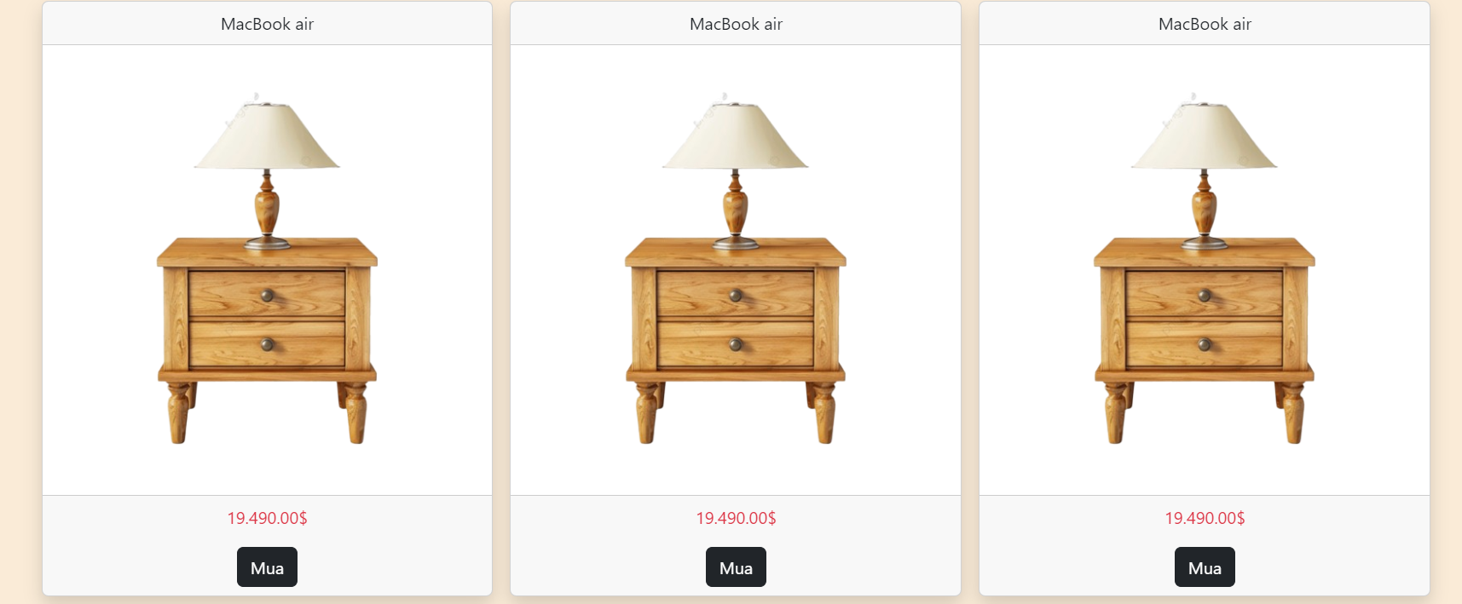
- Mỗi sản phẩm gồm hình ảnh, tên, giá minh họa,nút mua.

3. Thiết kế phía Front-End
3.1. Cấu trúc mã nguồn
Website gồm các file:
- Image:Thư mục hình ảnh
- index.html: Trang chủ.
- Index.css: Trang chủ
- Index2.html:Gốc cảm hưng
- Index2.css:Gốc cảm hứng
- Index3.html:Thiết kế
- Index3.css: Thiết kế
- Index4.html:Giới thiệu
- Index4.css:Giới thiệu
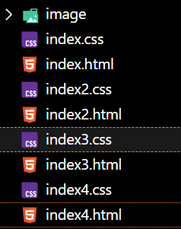
3.2. Responsive Web Design
- Để đảm bảo website có thể hiển thị tốt trên mọi thiết bị (máy tính, máy tính bảng, điện thoại), hệ thống Front-End được thiết kế theo tiêu chuẩn Responsive Web Design (RWD).
Nguyên tắc của RWD là giao diện tự động thay đổi bố cục, kích thước và tỉ lệ hiển thị tùy theo độ phân giải của màn hình, giúp người dùng có trải nghiệm tốt nhất dù truy cập từ bất kỳ thiết bị nào.
- • Website sử dụng Bootstrap 5 – một framework CSS phổ biến, hỗ trợ mạnh mẽ cho việc thiết kế giao diện Responsive.
- • Bootstrap cung cấp hệ thống lưới (Grid System) chia bố cục trang web thành 12 cột linh hoạt.
- • Các class như container, row, col-md-4, col-sm-6... được sử dụng để sắp xếp các phần tử theo kích thước màn hình.
- • Khi người dùng thay đổi kích thước cửa sổ trình duyệt, các phần tử sẽ tự động sắp xếp lại hoặc thu nhỏ / giãn ra cho phù hợp, không cần viết lại mã CSS riêng cho từng thiết bị.
3.3. Hiệu ứng và UI/UX
- Trong quá trình thiết kế giao diện Front-End, website được chú trọng cả yếu tố hình thức (UI – User Interface) lẫn trải nghiệm người dùng (UX – User Experience).
Mục tiêu chính là mang lại cho người dùng một cảm giác thoải mái, dễ sử dụng và hấp dẫn về mặt thị giác khi truy cập vào trang web.
- Màu sắc và bố cục hài hòa, dễ đọc, thân thiện với người dùng.
- Các hiệu ứng sử dụng:
Hiệu ứng Hover:
Khi người dùng rê chuột vào hình ảnh hoặc nút bấm, phần tử sẽ thay đổi nhẹ về màu sắc, độ sáng hoặc kích thước để tạo cảm giác phản hồi trực quan.

Hiệu ứng chuyển cảnh (Transition):
Dùng để tạo cảm giác mượt mà khi thay đổi trạng thái — ví dụ khi mở menu, cuộn trang, hoặc hiển thị nội dung

Hiệu ứng ánh sáng và bóng (Shadow / Gradient):
Áp dụng để làm nổi bật các khối nội dung (card, nút bấm, banner), giúp giao diện có chiều sâu và trực quan hơn.

3.4. Tối ưu hóa mã nguồn Front-End
Để đảm bảo website hoạt động ổn định, tải nhanh và dễ bảo trì, mã nguồn phần Front-End được tổ chức và tối ưu theo các nguyên tắc cơ bản sau:
- Tách riêng mã HTML và CSS:
Mỗi trang HTML sử dụng một file CSS riêng để dễ quản lý và chỉnh sửa bố cục, màu sắc, hiệu ứng. Việc tách riêng này giúp mã nguồn gọn gàng và dễ mở rộng sau này.
- Sử dụng cấu trúc thư mục rõ ràng:
Website được chia thành các thư mục con như:
  - Image: chứa hình ảnh minh họa cho từng trang.
  - CSS: chứa các file định dạng giao diện.
  - HTML: chứa các trang nội dung chính như trang chủ, giới thiệu, thiết kế, cảm hứng,...
Cách sắp xếp này giúp dễ dàng tìm kiếm và chỉnh sửa khi cần.
- Tối ưu hình ảnh:
Các hình ảnh được chọn có kích thước vừa phải, nén gọn để đảm bảo website tải nhanh nhưng vẫn giữ được chất lượng hiển thị tốt.
- Tận dụng Bootstrap 5:
Thay vì viết quá nhiều mã CSS thủ công, website tận dụng các class có sẵn của Bootstrap như container, row, col, text-center, btn,... để giảm dung lượng mã và tăng tính thống nhất.
- Giảm thiểu trùng lặp mã CSS:
Các đoạn mã CSS dùng chung được viết thành lớp (class) tổng quát, tái sử dụng cho nhiều phần tử khác nhau, giúp tiết kiệm thời gian chỉnh sửa và bảo trì.
- Kiểm thử hiển thị trên nhiều trình duyệt:
Website được kiểm tra trên các trình duyệt phổ biến như Google Chrome, Microsoft Edge và Firefox để đảm bảo hiển thị nhất quán.

- Kiễm thử và đánh giá giao diện
Đánh giá giao diện:
Giao diện website được thiết kế theo phong cách hiện đại, đơn giản và dễ nhìn. Các thành phần được bố trí hợp lý, màu sắc hài hòa, phù hợp với chủ đề website bán hàng. Hệ thống sử dụng Bootstrap để đảm bảo tính tương thích và hiển thị tốt trên nhiều thiết bị khác nhau (máy tính, tablet, điện thoại).
Kết quả kiểm thử:
Qua quá trình thử nghiệm, các trang web như Trang chủ, Trang Thiết kế, Gốc cảm hứng, và Trang giới thiệu đều hiển thị đúng và hoạt động ổn định. Giao diện Responsive hoạt động tốt, không bị vỡ bố cục khi thay đổi kích thước màn hình.

Chương 4. Kết luận và hướng phát triển
1.Hướng phát triển đồ án

1. Node.js
Node.js là nền tảng chạy JavaScript ở phía máy chủ (Back-End), cho phép sử dụng cùng một ngôn ngữ lập trình cho cả Front-End và Back-End. Node.js có nhiệm vụ tiếp nhận và xử lý các yêu cầu từ người dùng, sau đó trả kết quả về cho giao diện. Với Node.js, lập trình viên có thể xây dựng các ứng dụng web nhanh chóng, xử lý dữ liệu thời gian thực, hoặc tạo ra các máy chủ web mạnh mẽ mà không cần dùng các ngôn ngữ khác như PHP hoặc Java. Trong hệ thống, Node.js chính là trung tâm xử lý logic và điều phối dữ liệu giữa giao diện người dùng (Front-End) và cơ sở dữ liệu.
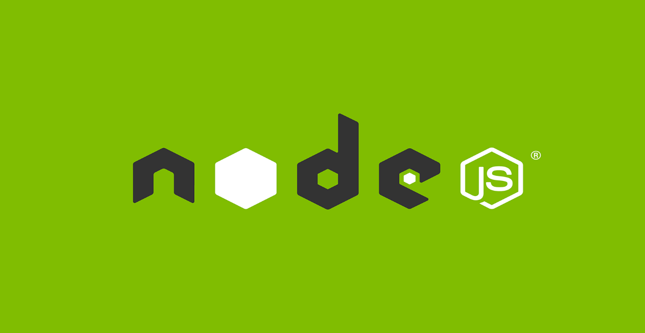

2. Express.js
Express.js là một framework được xây dựng trên nền tảng Node.js, giúp việc phát triển máy chủ web trở nên nhanh gọn và dễ quản lý hơn. Express.js có nhiệm vụ xây dựng các API (đường dẫn kết nối giữa Front-End và Back-End), xử lý các yêu cầu HTTP như GET, POST, PUT, DELETE. Ví dụ, khi người dùng thêm sản phẩm vào giỏ hàng, Front-End gửi yêu cầu đến API của Express.js, hệ thống sẽ nhận yêu cầu, xử lý, và cập nhật dữ liệu trong cơ sở dữ liệu. Express.js giúp tổ chức cấu trúc mã nguồn rõ ràng, đồng thời kết nối chặt chẽ giữa Node.js và cơ sở dữ liệu, tạo thành nền tảng cốt lõi cho toàn bộ phần Back-End.

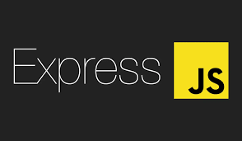

3. MySQL hoặc MongoDB
Cơ sở dữ liệu là nơi lưu trữ toàn bộ thông tin của website như sản phẩm, người dùng, giỏ hàng, đơn đặt hàng, v.v... Trong đó, MySQL là hệ quản trị cơ sở dữ liệu quan hệ, lưu dữ liệu theo dạng bảng (hàng – cột), phù hợp với các dự án thương mại điện tử. MongoDB thì lưu dữ liệu theo dạng tài liệu JSON, linh hoạt và tương thích tốt với JavaScript. Phần cơ sở dữ liệu giúp website có thể lưu, truy xuất, chỉnh sửa và xóa thông tin khi có yêu cầu từ Back-End. Khi người dùng thao tác trên Front-End, dữ liệu sẽ được gửi đến Node.js và Express.js, sau đó được ghi hoặc lấy ra từ cơ sở dữ liệu. Nhờ đó, toàn bộ thông tin của website được lưu trữ ổn định, có thể mở rộng và truy xuất nhanh chóng.



4. RESTful API
RESTful API là cầu nối liên kết giữa Front-End và Back-End, giúp hai phần này có thể trao đổi dữ liệu với nhau. API định nghĩa các đường dẫn (endpoint) mà Front-End có thể gửi yêu cầu đến để lấy hoặc cập nhật dữ liệu. Ví dụ, khi người dùng mở trang “Sản phẩm”, Front-End sẽ gọi đến API /api/sanpham để lấy danh sách sản phẩm từ cơ sở dữ liệu. Khi người dùng đặt hàng, Front-End gửi thông tin đến API /api/donhang để lưu dữ liệu đơn hàng. RESTful API giúp tách biệt rõ ràng giữa giao diện và xử lý dữ liệu, đồng thời tạo môi trường giao tiếp chuẩn hóa, linh hoạt và dễ mở rộng cho hệ thống.

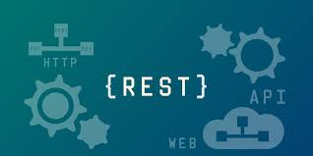

5. Authentication (Đăng nhập & Bảo mật)
Authentication là quá trình xác minh danh tính của người dùng khi họ đăng nhập vào hệ thống. Công cụ này giúp website đảm bảo rằng chỉ những người có quyền hợp lệ mới được truy cập vào các chức năng đặc biệt (ví dụ: xem giỏ hàng cá nhân, quản lý sản phẩm, thanh toán...). Hệ thống xác thực thường sử dụng Session (lưu thông tin đăng nhập trên máy chủ) hoặc JWT (JSON Web Token) (mã hóa thông tin đăng nhập và lưu trên trình duyệt người dùng). Phần này liên kết trực tiếp với API của Express.js, giúp xử lý việc kiểm tra tài khoản, cấp quyền, và đảm bảo an toàn dữ liệu giữa người dùng và máy chủ.



6. Hosting và Triển khai (Deploy)
Hosting là nơi dùng để đưa website lên Internet, giúp người dùng truy cập từ bất kỳ đâu. Đối với Front-End, có thể sử dụng Vercel hoặc Netlify để lưu trữ HTML, CSS, và JavaScript. Đối với Back-End, có thể triển khai Node.js và Express.js trên các nền tảng như Render, Railway, hoặc Glitch. Khi triển khai hoàn chỉnh, Front-End và Back-End sẽ được liên kết thông qua các đường dẫn API online, giúp website hoạt động thực tế như một hệ thống thương mại điện tử thật sự. Hosting còn giúp giảng viên hoặc người dùng có thể truy cập, kiểm tra và sử dụng website mà không cần cài đặt thêm phần mềm.



2. Phát triển bản thân.
-kinh nghiệm cá nhân:
+ Tự học và tìm kiếm tài liệu: Biết cách tra cứu thông tin, học qua tài liệu và video hướng dẫn, Biết cách sử dụng Github
+ Giải quyết vấn đề: Tự xử lý các lỗi giao diện, lỗi cú pháp, và thử nghiệm nhiều phương án khác nhau.
+ Làm việc độc lập: Biết cách tự sắp xếp thời gian, lên kế hoạch và hoàn thành đúng tiến độ.
+ Tư duy sáng tạo: Biết chọn màu sắc, hình ảnh và cách bố trí giao diện phù hợp với chủ đề website.
+ Hiểu được quy trình phát triển giao diện người dùng (Front-End) từ ý tưởng → thiết kế → lập trình → kiểm thử.

- Kinh nghiệm học được khi làm đồ án :
-Kinh nghiệm về kĩ thuật:
+ Hiểu rõ quy trình phát triển giao diện: Từ bước lên ý tưởng, thiết kế bố cục (layout) đến việc triển khai bằng mã nguồn HTML, CSS và JavaScript.
+ Thành thạo HTML & CSS: Biết cách xây dựng cấu trúc trang web hợp lý, chia bố cục bằng div, sử dụng class, id, và style để định dạng giao diện.
+ Biết sử dụng Bootstrap: Giúp thiết kế giao diện nhanh, gọn và Responsive (tự động hiển thị đẹp trên máy tính, điện thoại, máy tính bảng).

-Kinh nghiệm về thiết kế giao diện :
+ Hiểu tầm quan trọng của UX/UI: Biết rằng một website đẹp không chỉ là màu sắc mà còn là trải nghiệm người dùng (dễ nhìn, dễ thao tác).
+ Biết phối màu và chọn font chữ: Sử dụng màu sắc hài hòa, cỡ chữ dễ đọc, bố cục cân đối.
+ Thiết kế linh hoạt: Biết kiểm tra giao diện trên các độ phân giải khác nhau (desktop, tablet, mobile).
+ Học được cách sử dụng công cụ thiết kế: Làm quen với Figma để phác thảo bố cục và hình dung trước khi code.

-Kinh nghiệm về làm việc với GitHub :
+ Biết lưu trữ và quản lý phiên bản mã nguồn bằng Git.
+ Học cách commit, push, pull, clone dự án để làm việc nhóm hoặc sao lưu online.
+ Hiểu lợi ích của việc dùng GitHub giúp bảo vệ dữ liệu và dễ dàng chia sẻ sản phẩm.

Chương 5. KẾT LUẬN
5.1. Kết luận v Kết luận đạt được
- Đã xây dựng hoàn thiện Website quản lý người dùng với đầy đủ các tính năng cơ bản.
- Đáp ứng được các yêu cầu cơ bản của một hệ thống quản lý người dùng.
- Hệ thống API được thiết kế rõ ràng, dễ sử dụng và dễ mở rộng trong tương lai.
- Đã ứng dụng thành công các công nghệ hiện đại như Node.js, Express.js, MongoDB.
- Gửi email tự động qua Nodemailer, hỗ trợ xác thực và thông báo đến người dùng.
- Nhóm đã vận dụng và củng cố các kiến thức đã học, đồng thời rèn luyện kỹ năng phát triển dự án thực tế.

v Lý thuyết, kỹ năng và kinh nghiệm
- Biết cách áp dụng các công nghệ backend và sử dụng thành thạo Visual Studio Code để lập trình.
- Hiểu rõ quy trình xây dựng một hệ thống backend quản lý người dùng, từ thiết kế kiến trúc đến triển khai các chức năng.
- Nâng cao kiến thức về các công nghệ như Node.js, Express.js, JWT, MongoDB.
- Hiểu thêm việc sử dụng các thư viện và công cụ quan trọng như:
  - Mongoose: Quản lý cơ sở dữ liệu MongoDB.
  - JWT Authentication: Xác thực và phân quyền bảo mật.
  - Nodemailer: Gửi email tự động.
- Hiểu rõ cách tổ chức cấu trúc thư mục và tái sử dụng code trong dự án.

v Khuyết điểm
- Một số chức năng còn chưa tối ưu hiệu suất, tốc độ xử lý vẫn còn chậm với dữ liệu lớn.
- Chức năng quản lý chưa đa dạng, chưa có phân quyền người dùng chi tiết.
- Chưa triển khai website lên môi trường thực tế trên Internet, hiện chỉ dừng ở môi trường phát triển cục bộ.
- Cơ sở dữ liệu và code còn cần cải thiện để đạt hiệu quả tốt hơn.
- Độ bảo mật của hệ thống chưa cao, chưa triển khai đầy đủ các biện pháp phòng chống tấn công.

v Kinh nghiệm đúc kết
- Cần tăng cường khả năng tự học và nắm bắt các công nghệ mới trong lĩnh vực phát triển web.
- Tăng cường tư duy logic và kỹ năng giải quyết vấn đề.
- Cải thiện kiến thức chuyên môn về lập trình backend và quản lý cơ sở dữ liệu.
- Rèn luyện kỹ năng làm việc nhóm và chia sẻ kiến thức trong nhóm để nâng cao hiệu quả làm việc.

5.2. Hướng phát triển tương lai
v Phát triển đề tài
- Thêm chức năng phân quyền người dùng
- Mở rộng chức năng quản lý: Thêm tính năng quản lý chi tiết hơn như nhóm người dùng, lịch sử hoạt động.
- Tích hợp API bên thứ ba: Sử dụng các API để hỗ trợ các quy trình nâng cao như đồng bộ hóa dữ liệu hoặc tích hợp dịch vụ thanh toán.
- Tích hợp Mail Server: Xây dựng tính năng gửi email tự động như thông báo quan trọng, xác nhận tài khoản hoặc đặt lại mật khẩu.

v Phát triển bản thân
- Tăng cường khả năng tự học và nắm bắt các công nghệ mới.
- Phát triển khả năng tư duy logic và giải quyết các vấn đề phức tạp trong dự án.
- Cải thiện kiến thức chuyên môn về bảo mật hệ thống và tối ưu hóa hiệu suất.
- Tham gia các dự án thực tế để rèn luyện kỹ năng làm việc nhóm và quản lý dự án hiệu quả.

DANH MỤC TÀI LIỆU THAM KHẢO
- https://github.com/nodejs
- https://github.com/itssubhodiproy/User-Management-System
- https://github.com/DevikaRajesh22/UserManagement
- https://nodejs.org/en
- https://select2.org/
- https://stackoverflow.com/
- https://vi.wikipedia.org/
- https://www.w3schools.com/

